「資產價格泡沫及央行面臨之挑戰」出國報告
（Asset Price Bubbles and Challenges to Central Banks）
業務局/何棟欽/99.1.27
本報告是繳交SEACEN 2009/10年度研究計畫「資產價格泡沫及央行面臨之挑戰」研究報告之重點摘譯，完整報告詳附件英文版。
參與SEACEN計畫研究期間共繳交三次簽報奉 准之期中報告，並前往馬來西亞吉隆坡參與兩次研討會，會中並發表簽奉 核可之投影片報告，研討會時間分別是2009年7月1日至7月5日，及2009年11月4日至 11月8日，最後英文版研究報告已於2009年12月10日繳送SEACEN及本專案研究領導人。
參與本研究計畫國家包括柬埔寨、印尼、馬來西亞、蒙古、韓國、菲律賓、斯里蘭卡、台灣、泰國等9個國家。計量方面，本研究計畫採用交互相關（cross correlation）、因素分析、迴歸分析、及共整合分析，而各項主要研究議題係由SEACEN指定，包括：資產價格波動的原因，資產價格大漲大跌（boom-busts）之效果，資產價格如何擴大景氣循環，資產價格波動對金融穩定之影響，貨幣政策如何回應資產價格波動，貨幣政策能有效處理資產價格波動嗎？回應資產價格波動的最適當貨幣政策工具，過度回應產價格波動之副作用。
以下僅就英文版研究報告重點摘譯如后，圖形部分請參考英文版。
一、資產價格走勢與總體金融變數
本研究報告所探討之資產為股票與房地產，首先定義大漲（booms）、大跌（busts）與泡沫（bubbles），大跌是根據IMF文獻之定義所計算，大漲與泡沫則是本研究自行定義。
（一）股市
自1989Q2至2009Q1期間，台灣股市共出現3次大循環（圖1），16次股價大漲，10次大跌，1次小泡沫（2007Q3至2008Q1期間），泡沫破滅於2009Q1（圖2）。
（二）房市
台灣房市則出現2次大循環，13次房價大漲，5次大跌，最近一次上漲開始於2006年第1季。
（三）總體與金融變數
- 實質產出缺口
2003年起房價上漲得益於五大銀行新承做放款利率維持低檔，然而1997年至2002年期間，該利率與房價均呈下跌，顯示尚有其他因素（例如，負的實質產出缺口）影響房價。
資產價格大漲大跌與經濟前景、產出缺口有關，實質產出缺口與台灣房價密切相關（圖3），但對房價大漲大跌則無預測力（圖2）。
- 其他總體變數
基本面不太能解釋台灣股市的變動（Chen & Chen 2007），台灣實質消費、實質GDP、股價與房價存在密切的趨勢關係與共整合關係（Ho, 2007）。
（四）資產價格波動的政策回應
1980年代後半期，台灣資產價格出現大漲大跌情況，不僅與貨幣政策交相互影響，且對實質經濟活動產生顯著與持續的效果，當時媒體充斥著房價泡沫的新聞。
我國央行1989年2月採行選擇性信用管制（圖4），1997年至2003年間出現房價大跌，2001年10月立法允許外國人購買不動產，以活絡房市，基本放款利率從2002年的7.1﹪，降至2003年的3.7﹪，並採取其它配套措施，以上措施發揮功效，經濟亦回溫。
二、資產價格波動的原因
（一）金融自由化與國際化
信用寬鬆與外資大量流入等金融自由化與國際化現象，是資產價格大漲大跌的共同背景原因，信用寬鬆引起資產價格大漲（圖5）。外資大量流入是1980年代台灣經濟特色之一。
（二）低利率
家庭部門負債是資產價格大漲大跌的可能潛在指標，低利率促使家庭部門向金融機構舉債，家庭部門負債大幅成長（圖6），並伴隨房價成長，兩者關係密切（圖7）。我國利率期限結構相當合理，2003年以來，低利率結構有助房價成長（圖6,7,8）。
（三）超額市場流動性
流動性分市場流動性與貨幣流動性，市場流動性與市場深度、廣度有關，貨幣流動性與短期利率、M2有關，在高風險資產市場，若投資人悲觀時，貨幣流動性不見得能轉變為市場流動性，許多開發中國家包括台灣在內，存在結構性的超額流動性，若以我國央行CDs餘額代表市場流動性，則2001年起，我國超額流動性急速惡化，應與資產價格大漲有關（圖9）。
三、交互相關與因素分析
（一）資料處理
本研究大部分變數之樣本期間為1989:Q2-2009:Q1，房價以國泰房地產指數（台灣地區）預售屋價格代表，股價以台灣股價加權指數代表，本研究利率包括隔拆利率、商業本票利率、銀行存放款利率等（表1）。所有資料均為季資料，若該變數僅有月資料，則平均為季資料，若該變數為季資料但為季底資料，則取月資料再平均為季資料。實質產出缺口則以HP過濾器計算潛在產出水準後求得。
表1：樣本變數代號及意義
變數代號 | 意義 | 期間 | 資料來源
CA | 經常帳餘額 | 1989:Q2-2009:Q1 | FSM*
Cdout | 央行CDs餘額 | 2001:Q1-2009:Q1 | FSM
Cons | 私人最終實質消費支出 | 1989:Q2-2009:Q1 | DGB
Corecpi | 核心CPI 指數 | 1989:Q2-2009:Q1 | DGB（月資料）
Corecpir | 核心CPI年增率 | 1989:Q2-2009:Q1 | 自行計算
CP | 31-90天次級市場商業本票利率 | 1989:Q2-2009:Q1 | FSM
CPI | CPI 指數 | 1989:Q2-2009:Q1 | DGB（月資料）
CPIR | CPI 年增率 | 1989:Q2-2009:Q1 | 自行計算
Creditr | 放款/實質GDP比率 | 1989:Q2-2009:Q1 | 自行計算
Dep | 1年期存款利率（季末） | 1989:Q2-2009:Q1 | FSM
Faca | 經常帳、資本帳與金融帳餘額 | 1989:Q2-2009:Q1 | FSM
FX | 新台幣對美元匯率 | 1989:Q2-2009:Q1 | FSM
GB10 | 10年期公債利率 | 1995:Q1-2009:Q1 | FSM
House | 國泰房地產指數（台灣地區） | 1993:Q1-2009:Q1 | 台灣不動產研究中心
Li | 景氣循環領先指標 | 1989:Q2-2009:Q1 | CEPD
Loan | 主要金融機構放款（季末） | 1989:Q2-2009:Q1 | FSM
M2 | M2日平均 | 1989:Q2-2009:Q1 | FSM
M2r | M2年增率 | 1989:Q2-2009:Q1 | 自行計算
Newr | 五大銀行新承做放款利率 | 1989:Q2-2009:Q1 | FSM
ON | 隔夜拆款利率 | 1989:Q2-2009:Q1 | FSM
Rd | 重貼現率 | 1989:Q2-2009:Q1 | FSM
RGDP | 實質GDP | 1989:Q2-2009:Q1 | DGB
RGDPGAP | 實質產出缺口 | 1990:Q2-2009:Q1 | 自行計算
RGDPR | 實質GDP年成長率 | 1989:Q2-2009:Q1 | DGB
TWSE | 台灣股價加權指數 | 1989:Q2-2009:Q1 | FSM
*FSM：中央銀行金融統計月報，DGB：主計處，CEPD：經建會。
（二）交互相關分析
表2為資產價格與其他變數之交互相關係數，股價與RGDP、CPI、流動性（M2及Cdout）、放款（代表信用）及消費（Cons）之交互相關係數為正，重貼現率與未來股價為負相關，重貼現率為股價之領先指標，一如預期，股價與房價為正相關。
房價與RGDP、流動性（Cdout）及放款用之交互相關係數為正，五大銀行新承作放款利率與未來房價為負相關，是房價之領先指標。新台幣匯率與房價負相關，顯示新台幣升值伴隨房價上漲。
基本上，強勁的RGDP、CPI、流動性、放款（代表信用）及消費（Cons），有利資產價格上漲。
表2：交互相關係數：資產價格與其他變數
TWSE（$±i$）
 | -4Q | -3Q | -2Q | -1Q | 0 | +1Q | +2Q | +3Q | +4Q
RGDP | 0.0431 | 0.1196 | 0.1801 | 0.2026 | 0.2014 | 0.2118 | 0.2381 | 0.2617 | 0.3130
CPI | 0.1299 | 0.1610 | 0.1740 | 0.1521 | 0.1180 | 0.1503 | 0.2161 | 0.2810 | 0.3692
M2 | 0.0870 | 0.1334 | 0.1558 | 0.1542 | 0.1526 | 0.1778 | 0.2123 | 0.2555 | 0.3317
Cons | 0.3192 | 0.2307 | 0.2171 | 0.1850 | 0.1583 | 0.1246 | 0.1283 | 0.0911 | 0.0296
Rd | 0.1734 | 0.1523 | 0.1461 | 0.1411 | 0.0912 | -0.0088 | -0.1020 | -0.1815 | -0.2360
Cdout | 0.4559 | 0.4502 | 0.4963 | 0.5243 | 0.5255 | 0.5324 | 0.5467 | 0.4834 | 0.3746
Loan | 0.0836 | 0.1386 | 0.1713 | 0.1765 | 0.1718 | 0.1955 | 0.2396 | 0.2955 | 0.3889
House | 0.2835 | 0.3136 | 0.2988 | 0.2512 | 0.2049 | 0.1882 | 0.1630 | 0.1376 | 0.1226
House（$±i$）
 | -4Q | -3Q | -2Q | -1Q | 0 | +1Q | +2Q | +3Q | +4Q
RGDP | -0.0558 | 0.0252 | 0.1059 | 0.1828 | 0.2466 | 0.2904 | 0.3171 | 0.3209 | 0.3098
M2 | -0.1563 | -0.0842 | -0.0162 | 0.051 | 0.1109 | 0.1220 | 0.1320 | 0.1394 | 0.1439
Cons | -0.0849 | -0.0331 | 0.0442 | 0.0799 | 0.1354 | 0.1203 | 0.1580 | 0.1439 | 0.1675
Newr | 0.3765 | 0.3249 | 0.2706 | 0.2106 | 0.1516 | 0.0990 | 0.0343 | -0.0256 | -0.0831
Cdout | 0.1474 | 0.2530 | 0.3551 | 0.4610 | 0.5663 | 0.5904 | 0.6122 | 0.6416 | 0.6339
FX | -0.5166 | -0.5270 | -0.5278 | -0.5187 | -0.5090 | -0.5241 | -0.5175 | -0.4880 | -0.4371
Loan | -0.0013 | 0.0732 | 0.1422 | 0.2070 | 0.2608 | 0.2677 | 0.2597 | 0.2474 | 0.2324

（三）因素分析
因素分析的主要目的是找出可以解釋數列資料變動的主要因素，本研究將樣本資料分為實質變數組與金融變數組，分別萃取其共同因素，選取因素的標準為特徵值大於1（Kaiser準則）及解釋變異之比重高於某一程度，例如80﹪時（Joliffe準則）。表3為因素分析結果，特徵值表示該因素解釋變異之程度，第一個因素通常解釋大部分變動的原因。表3顯示實質變數組與金融變數組的第一個因素real1及f51特徵值均大於1，解釋變異之比重均高於80﹪，因此，實質變數組與金融變數組均分別存在一個共同因素解釋其變動。
表3：因素分析結果
因素 | 特徵值  （解釋變異之比重） | 因素 | 特徵值  （解釋變異之比重）
real1  real2  real3  real4  real5 | 4.0984（0.8197）  0.6626（0.1325）  0.1192（0.0238）  0.0845（0.0169）  0.0353（0.0071） | f51  f52  f53  f54  f55 | 4.3929（0.8786）  0.5084（0.1017）  0.0661（0.0132）  0.0284（0.0057）  0.0041（0.0008）
實質變數組：（CA, Cons, CPI, LI, RGDP），金融變數組（ON, Rd, CP, FX, Newr）。
迴歸分析結果顯示（表4），實質變數組的因素real1及金融變數組的因素f51，顯著正影響股價與房價，惟解釋股價與房價變動方面，只有實質變數組的因素real1顯著正影響房價變動，實質經濟與房價變動正相關的原因有很多，可能原因之一是實質變數與影響經濟之循環衝擊同方向變動，例如，巨額經常帳剩餘可能是寬鬆貨幣政策的指標，寬鬆貨幣政策可能創造經濟體系之超額流動性，並引起房價變動。
表4：迴歸分析結果
 | TWSE | House
 | 係數（t值） | 係數（t值）
f51 | 399.24（2.28*） | 4.42（6.93*）
real1 | 607.43（2.46*） | 4.67（4.54*）
 | ${\bar{R}}^{2}$=0.10, D-W=0.30 | ${\bar{R}}^{2}$=0.43, D-W=0.24
 | $Δ$TWSE | $Δ$House
 | 係數（t值） | 係數（t值）
f51 | 113.27（0.96） | -0.18（-0.59）
real1 | 51.31（0.26） | 1.01（4.01＊）
 | ${\bar{R}}^{2}$=-0.01, D-W=1.96 | ${\bar{R}}^{2}$=0.19, D-W=2.04

四、資產價格大漲大跌（boom-busts）之效果
資產價格大漲大跌對金融穩定與經濟活動可能有不利之影響，貨幣政策如何回應資產價格變動有三大主要觀點，善意忽略（benign neglect）、激進派（activist view）與權衡判斷（discretionary judgment view）觀點，另外目前較熱門之方式則是以微調方式（leaning against the wind，LATW）回應資產價格之變動。
貨幣政策要不要回應資產價格泡沫已經是一個老話題了，善意忽略與以微調方式回應資產價格是貨幣政策要不要回應資產價格泡沫之兩大截然不同主張，其爭論至今仍未停歇，大部分觀點似乎不同意央行應以微調方式（LATW）回應資產價格泡沫，Bernanke and Gertler（1999）認為不要回應，Cecchetti and Genberg et al（2000）認為要回應，但泡沫鑑定是一個問題，Dupor（2001）、Filardo（2000,2001,2004,2005）、Bordo and Jeanne (2002)均提出不同看法，但模型尚不夠完整。
善意忽略係指不要在資產價格膨脹階段就先發制人，只在泡沫破裂時採行抹布擦拭策略（mopping up strategy），以寬鬆貨幣政策保護銀行及經濟體系，2000年科技泡沫時運用之成效不錯。善意忽略與標準Taylor rule之意境近似。
以微調方式回應資產價格係指以先發制人態勢回應資產價格漲跌循環，實務上LATW不太可行的主要原因是泡沫不易認定，在判斷資產價值上，央行專家掌握的資訊並不比市場投資人多，一旦央行專家的判斷取代了市場機制，恐連累金融市場效率。
部分文獻認為央行若將利率焦點擺在整體資產價格，尤其是價格失衡時，將可緩和通膨與產出波動而改進總體經濟績效。
金融海嘯後，Janet Yellen（2009年6月5日）指出，央行應使用貨幣政策以緊縮資產價格的膨脹，LATW的貨幣政策可促進金融穩定，但Yellen同時亦指出不應將LATW列為例行操作方式，但金融海嘯的痛苦經驗強化了採行LATW的必要性，尤其是信用膨脹為泡沫推手時，更適合採行LATW的貨幣政策。
我國股價大漲（boom）/大跌（busts）期間之累積GDP缺口為43﹪/-43.3﹪（表5、表6），大漲/大跌期間最後一次大漲/大跌後之4季期間內之累積GDP缺口為-43.3﹪/-4.7﹪，負的GDP缺口與股價大跌為正相關，GDP缺口是股價大漲/大跌的領先指標。
我國房價大漲/大跌期間之累積GDP缺口為-16﹪/4﹪，實質GDP缺口不是房價大漲/大跌的領先指標。
Loan/RGDP、重貼現率、實質GDP缺口與新台幣匯率為股價與房價大漲/大跌的領先指標，經常帳、資本帳與金融帳餘額占GDP比率（Facaratio）係數顯著為負，表示貿易赤字或資金流入促使房價大漲，Facaratio是房價大漲/大跌的領先指標（表7，圖10,11,12,13）。此一結果與Aizenman and Jinjarak (2009)及IMF（2009）之發現一致。
表7：資產價格大漲/大跌之迴歸分析
 | 股價 | 房價
 | 係數（t值） | 係數（t值）
Loan/RGDP（-1） | 13.22（3.38**） | 6.07（2.16*）
Rd（-1） | -5.05（-3.07**） | -1.79（-4.38**）
Yg（-2） | 4.48（5.94**） | 0.63（4.16**）
Facaratio（-2） | 32.14（1.03） | -21.47（-2.60**）
FX（-1） | -4.03（-3.61**） | -0.52（-2.01*）－
 | ${\bar{R}}^{2}$=0.40, D-W=0.46 | ${\bar{R}}^{2}$=0.25, D-W=0.42

（一）資產價格如何擴大景氣循環？
資產價格含有未來經濟成長情報，資產價格大跌可能是擴大景氣循環的因子，資產價格、企業負債與景氣循環共同移動，銀行信用展現順循環行為，銀行部門能影響資產價格，並擴大景氣循環波動。
以景氣領先指標（LI）或其代理變數RGDP對房價大幅下跌（housebust）作迴歸分析，發現迴歸係數顯著為正：
$$\text{LI}=\text{79}\text{.}\text{24}+\underset{\left(7\text{.}\text{81}\right)}{2\text{.}\text{58}}\text{housebust};\begin{matrix}{\bar{R}}^{2}=0\text{.}\text{51},\text{DW}=0\text{.}\text{12}\end{matrix}$$
Calza, Monacelli and Stracca (2007)發現房貸市場之機制及特性（例如，房貸可以再融資及變動利率房貸比率高低）會影響消費、房價及貨幣政策傳遞。實質房價與消費之相關係數以英國最高，台灣最低，只有0.042。
實質房價與消費之相關係數
國家 | 相關係數
英國  西班牙  丹麥  加拿大  美國  法國  荷蘭  奧地利  比利時  德國  義大利  台灣 | 0.79  0.66  0.57  0.52  0.52  0.45  0.40  0.23  0.15  0.12  0.05  0.042*
*1997Q1至2007Q2，信義房屋實質房價指數與實質民間消費之相關係數。

消費、所得、股票市場財富、及房屋市場財富存在共積關係（Gali, 1990），檢視我國資料發現，實質所得（rgdp）顯著正影響實質消費（rcon），消費彈性為0.5，迴歸式如下式所示：
$$\text{ln}(\text{rcon})=4\text{.}\text{59}+\underset{\left(5\text{.}\text{72}\right)}{0\text{.}\text{50}}\text{ln}(\text{rgdp});\begin{matrix}{\bar{R}}^{2}=0\text{.}\text{91},\text{dw}=1\text{.}\text{93}\end{matrix}$$
我國資產價格大漲大跌與景氣領先指標（LI）走勢一致（圖14,15），資產價格確實擴大景氣循環。
（二）資產價格波動對金融穩定之影響
Basel資本適足率、壓力測試、貸款成數（loan-to-value）等總體審慎工具，是監管金融市場的工具，有助於緩和激進貨幣政策的採行，金融穩定指數是評估資產價格波動對金融穩定影響之重要工具。
資產價格波動不利總體經濟因而影響金融穩定，重貼現率（代表貨幣政策情勢）是股價大漲/大跌與房價大漲的領先指標，表示貨幣政策雖因應資產價格的波動而變動，但已對金融機構的穩定產生影響，以貨幣政策因應資產價格的波動而防範金融不穩定，對經濟活動有重大的影響效果。
五、貨幣政策如何回應資產價格波動
央行關心資產價格波動，因為它影響物價與金融穩定，但央行貨幣政策反應函數不需包括資產價格，因為資產價格高度波動，且難以客觀而科學地決定，惟一旦資產價格出現過熱或泡沫徵兆時，提早反應也可能是有用的，不過此一寬廣觀點可能需在中央銀行法中明訂金融穩定為央行目標時適用。
- 貨幣政策能有效處理資產價格波動嗎？
我國於1989年2月採行選擇性信用管制後，房地產市場與經濟活動深受影響（Chen, 2001），重貼現率又是股價與房價變動的領先指標，我國貨幣政策確能有效處理資產價格波動。
然而貨幣政策影響資產價格波動的程度決定於金融市場與該國情況，現今政經環境不易在泡沫坐大前以貨幣政策戳破，因此一旦資產價格飆漲後，再以提高利率或緊縮信用方式因應，恐不容易，因為資產價格泡沫有利可圖，調升利率幾個百分點或在資金寬鬆情勢下採行信用緊縮，雖會造成資金成本上揚，但還是抵不過資產價格暴升所獲利潤。政府有關當局應互相合作防止泡沫的形成，更甚者，政府不應為刺激經濟活動而作多市場。
- 回應資產價格波動的最適當貨幣政策工具
某些情況央行措施可有效影響資產價格，2008年9月以來，我國央行由利率與M2之傳統貨幣政策工具轉向寬鬆貨幣政策及所謂的非傳統貨幣政策（擴大公開市場操作交易對手及合格擔保品），以因應流動性風險及2009年第一季之股價泡沫，執行非傳統貨幣政策後金融穩定獲得改善。
- 過度回應產價格波動之副作用
要預防泡沫形成所需調整之利率可能需達一定幅度，因而會導致產出與通膨大幅下跌，甚或低於央行之目標，有時也可能引起政治爭論。實務上，貨幣政策是遲鈍的工具（blunt instrument），因而無法釘住資產價格，有時候突然緊縮，卻帶來多頭市場。
六、結論
本研究交互相關指出，GDP、CPI、流動性、信用與消費會助漲資產價格，新承做放款利率對房價之影響具落後效果，然而重貼現率是股價之領先指標，新台幣升值則有助房價上漲。
因素分析發現，實質變數組與金融變數組均分別存在一個共同因素解釋其變動。迴歸結果顯示，實質變數組的因素及金融變數組的因素，顯著正影響股價與房價，惟解釋股價與房價變動方面，只有實質變數組的因素顯著正影響房價變動。5﹪水準下，股價與兩個共同因素不存在共整合關係。
擴大產出缺口、信用寬鬆、經常帳赤字增加及寬鬆貨幣政策會引起資產泡沫風險，然而過度回應資產價格變動，則可能帶來產出減少與通縮之風險。
善意忽略是貨幣政策回應資產價格泡沫的方式之一，係指不要在資產價格膨脹階段就先發制人，只在泡沫破裂時採行抹布擦拭策略（mopping up strategy），以寬鬆貨幣政策保護銀行及經濟體系，此一思維在目前政策環境下恐怕太樂觀，鑒於金融危機成本高昂，越來越多人認為央行需對抗破壞性泡沫，在信用與資產價格大漲時，可採行微調方式（LATW）回應資產價格變動，惟執行時可能淪為機械化操作。不過適當時機採行微調方式貨幣政策應是好主意。
我國央行回應資產價格波動並不拘泥於善意忽略與抹布擦拭策略、微調方式、激進派觀點、或是權衡判斷觀點，貨幣政策目標也未釘住資產價格，以設法戳破泡沫、自動回應資產價格變動、決定適當的資產價格水準等，而是分析資產價格變動原因，作好準備以適當行動回應，但在泡沫破滅後則採抹布擦拭策略，以寬鬆貨幣政策保護銀行及經濟體系。
然而面對資產價格泡沫過熱訊號時，以更強烈貨幣政策行動回應可能是有益的，未來我國央行會更專注資產價格泡沫問題，現今環境下，即使獨立性很高的央行也很難在泡沫坐大前以貨幣政策戳破，有關當局宜相互合作共同對抗資產價格泡沫問題。
附件
Asset Price Bubbles and Challenges to Taiwan’s Central Bank
By
Ho Dong Ching∗
- Introduction
CBC（Central Bank of the Republic of China（Taiwan））adopts monetary targeting as its institutional framework for conducting monetary policy. CBC’s policy instrument is rediscount rate. The Financial Supervisory Commission, Executive Yuan (FSC) is inaugurated to be the sole statutory financial supervisor and is conferred upon the authority of supervision of all financial institutions including banks, securities and insurance companies on 1st July 2004. From then on, CBC stopped carrying out regular full-scope on-site examinations of individual financial institutions. Pursuant to the Financial Supervisory Commission Act, there is a coordination mechanism among financial supervisory authorities in place. The "Financial Supervision Coordination Group" which is composed of senior officers of the FSC, CBC and other related financial authorities meets every month and when necessary to coordinate and cooperate on issues of financial supervision, management and examination.
This paper studies the observed price fluctuations from 1989to 2009 of two major assets in Taiwan: stocks and houses. The first task for this analysis is to define workable asset price booms/busts and bubble. Bustsare defined as periods when the four-quarter trailing moving average of the annual growth rate of the asset price falls below a particular threshold. The threshold is set at –5 percent for house prices and –20 percent for stock prices. The thresholds also pick up the major well-known asset price busts—Japan in the early 1990s, the dot-com episode in the 2000s—while still leaving asset price busts as relatively infrequent episodes. Booms are defined as the opposite way. We also define boom as a bubble which bursts as a bust occurs immediately after this boom.
The remainder of this paper is organized as follows. Section 1 is Introduction. Section 2 discusses the causes of asset prices fluctuations. We use simple correlation and factor analysis to derive factors from macro and financial variables and discuss which factors mostly affected asset prices fluctuations. Section 3 explores the effects of asset price boom-busts. We measure the wealth effect of asset prices on consumption and discuss how do asset prices amplify business cycle. We describe how well diversified are banks and what are the impact of financial stability measures such as LTV ratios, loan to deposit ratio, and Basel capital ratio to analyze what are the effects of asset price fluctuations on the soundness of financial system. Section 4 discuss policy response. In this section, we discuss “were the policy responses effective in taming asset prices”. What is the most appropriate monetary policy instrument in reacting to asset prices？What are the side effects of over reacting to asset prices？Section 5 conclusion.
1.1 Trends in asset prices and macroeconomic and financial variables
（1）Stock market
There are three big cycles in Taiwan’s stock market over the past four decades（Fig.1）. We identifies 16 stock price booms and 10 stock price busts from 1989Q2 to 2009Q1 (Fig. 2).
（2）Housing market
Taiwan has enjoyed four years of rising house prices and the recent house price boom periods started in the first quarter of 2006. The Cathay Real Estate Indicator rose from around 80.51 in the fourth quarter of 2002 to a peak of 107.76 in in the fourth quarter of 2008. This boom has lasted longer than any other, for five years. Taipei City and County are hardest hit by this boom.
We identifies 13 house price booms and 5 house price busts from 1989Q2 to 2009Q1（Fig.1 and Fig.2）. However, an extraordinary housing market boom took place from 1986 to 1991. There followed a bust from 1995 to 2003.
Figure 1
Stock prices and house prices
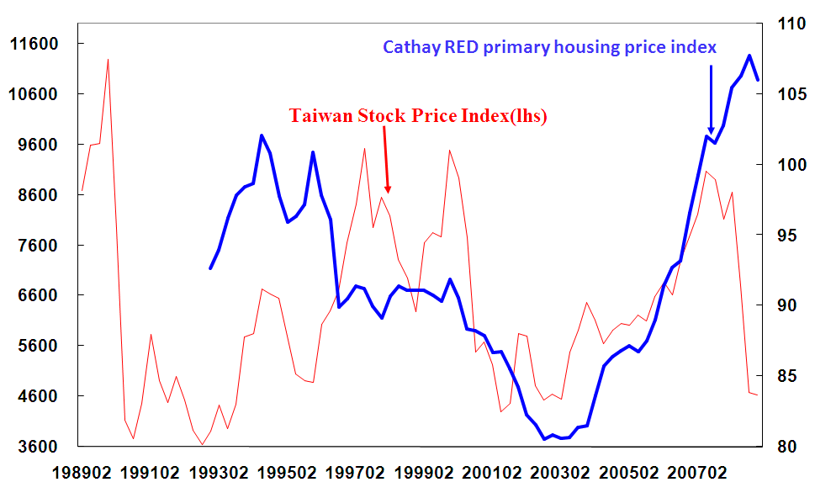

Figure 2
asset booms/busts（Real gdp gap is a good leading indicator for stock price booms/busts）
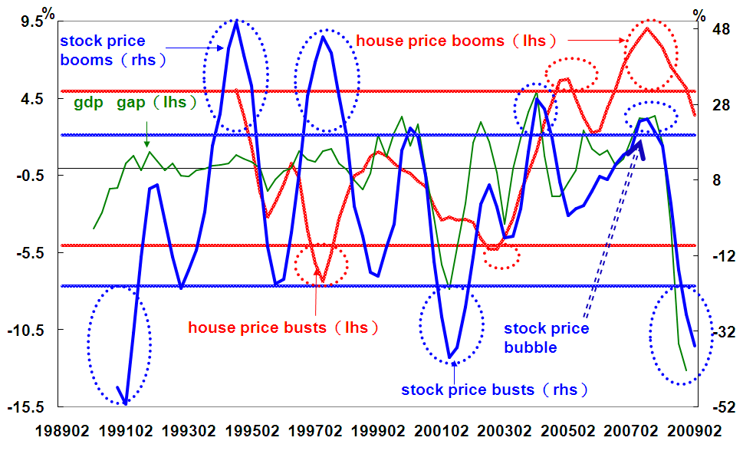
According to bubble’s definition, there is only one small asset bubble－ stock price bubble－occurred from 2007Q3 to 2008Q1 and it bursted in 2009Q1.
（3）macroeconomic and financial variables
（i）GDP gap
Low new loan interest rate helped feed the rise in house price since 2003. However, decling new loan interest rate and house price existing simultaneously during 1997-2002 show other factors, for example negative GDP gap, dominating this result.
Boom and bust phases in asset prices are associated with economy’s growth prospects and the size of the economy’s output gap. We can find close relationship between real GDP gap and house price index (Fig.3). But real GDP gap doesn’t have predictive power for house price booms/busts (Fig.2).
Figure 3
close relationship between real GDP gap and house price index
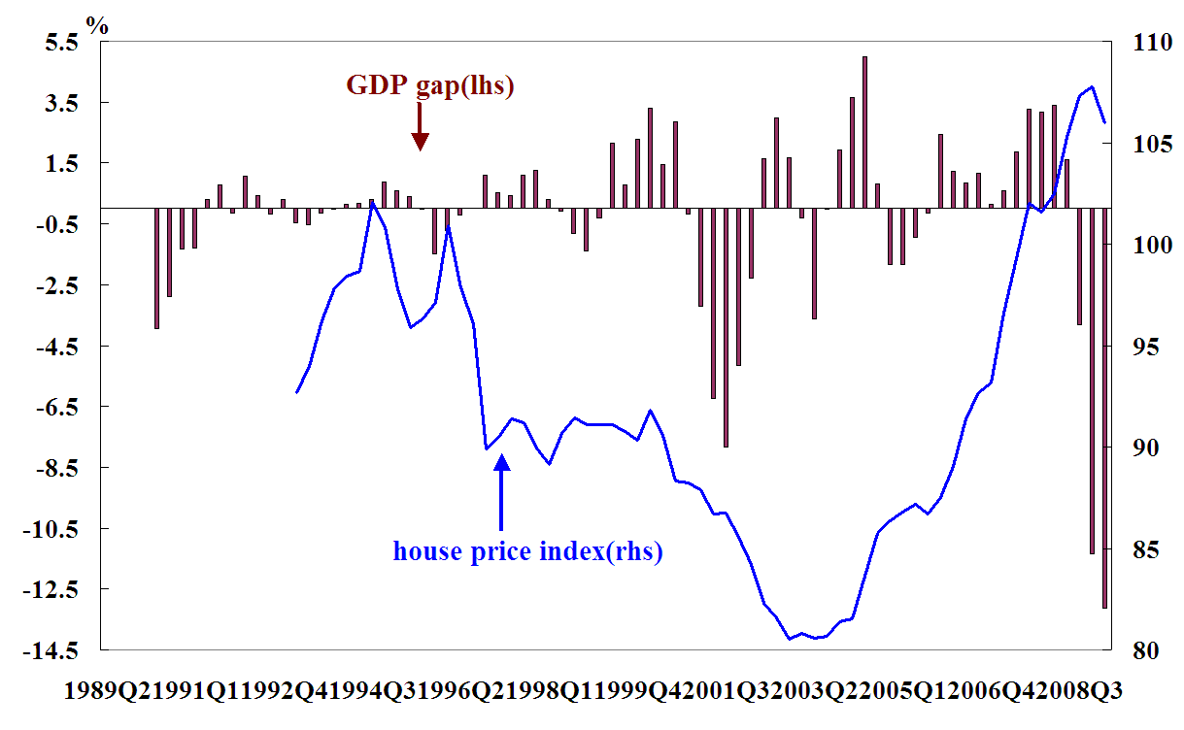
（ii）other macroeconomic variables
Empirical results show that the fundaments are inconsequential in explaining the variation of the Taiwan’s stock price（Chen & Chen 2007）. The close trend relationship and cointegrating relationship between real consumption, real GDP, stock price and house price are found in empirical study. We also thought that securitization has affected both the stock price and house price.
1.2 Regulations and policy responses to asset price fluctuations
（1）Regulations
Taiwan experienced asset price booms/busts during the second half of the 1980s. These booms/busts not only have a huge interactive impact on monetary policy, but also have significant and persistent effects on real economic activities. The Taiwanese press has been full of stories about the “house price bubble”.
There are two conditions for foreigners who want to buy properties in Taiwan. First, reciprocality - their home country must allow Taiwanese to buy properties. Second, the foreigner must apply to the appropriate municipal authority when buying and/or leasing a property
（2）policy responses to asset price fluctuations
CBC once imposed a series of selective credit controls on bank loans secured against vacant plots of land and on loans made to investment companies in February 1989（Fig.4）. House market busts from 1997 to 2003, a bill allowing foreigners to buy property was ratified to revive the housing market after in October 2001. The base lending rate was lowered from 7.1% in 2002, to an average of 3.7% in 2003. Other additional measures adopted. The medicine worked. The economy bounced back.

Figure 4
Selective credit control and stock price
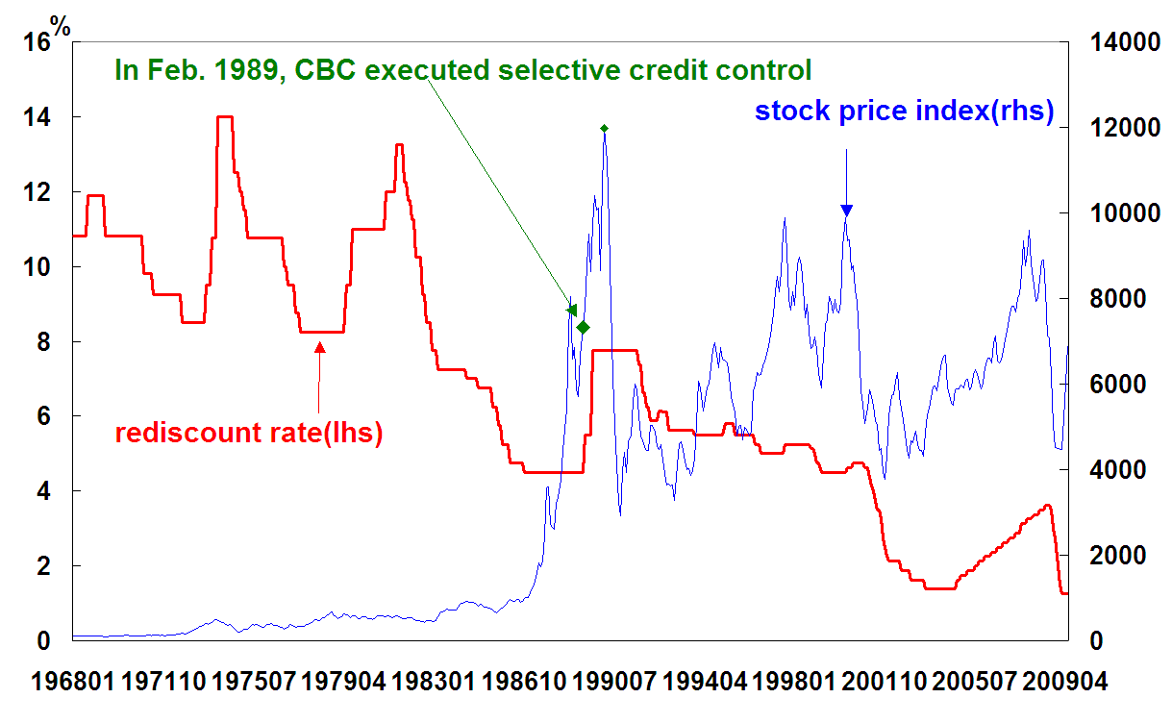
2.The causes of asset prices fluctuations
（1）financial liberalization and deregulation
A notable feature of the Taiwanese economy in the 1980s is the huge capital flows. A common background for most asset price boom-bust cycles was financial liberalization and deregulation including capital flows and substantial credit expansion. Credit expansion is then accompanied by a rapid rise in asset prices（Fig.5）.
（2）low interest rate
Low interest rate has contributed to the growth in household debt（Fig.6）. Household debt could be as a potential indicator of boom-bust behaviour. The rapid increase in household debt has been accompanied by strong growth in house price. Household debt and house price exhibit strong correlation during boom and bust periods（Fig.7）. In general, Taiwan’s term structure of interest rates is quite reasonable. Low level of interest rates structure has contributed to the growth in housing market since 2003（Fig.6,7,8）.
Figure 5
interest rate and credit contribute house price
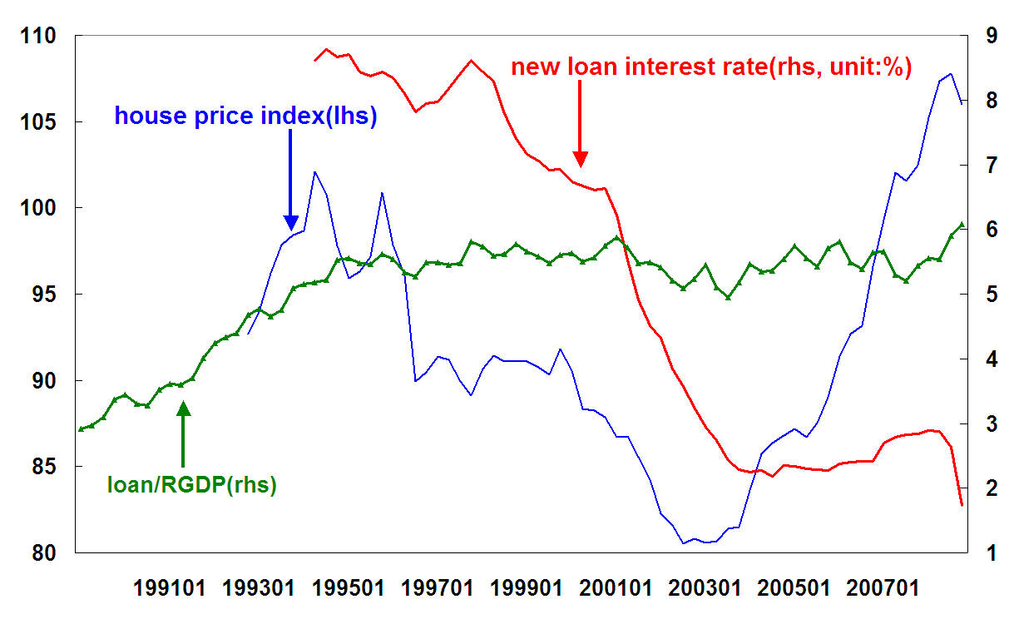

Figure 6

Low interest rate has contributed to the growth in household debt
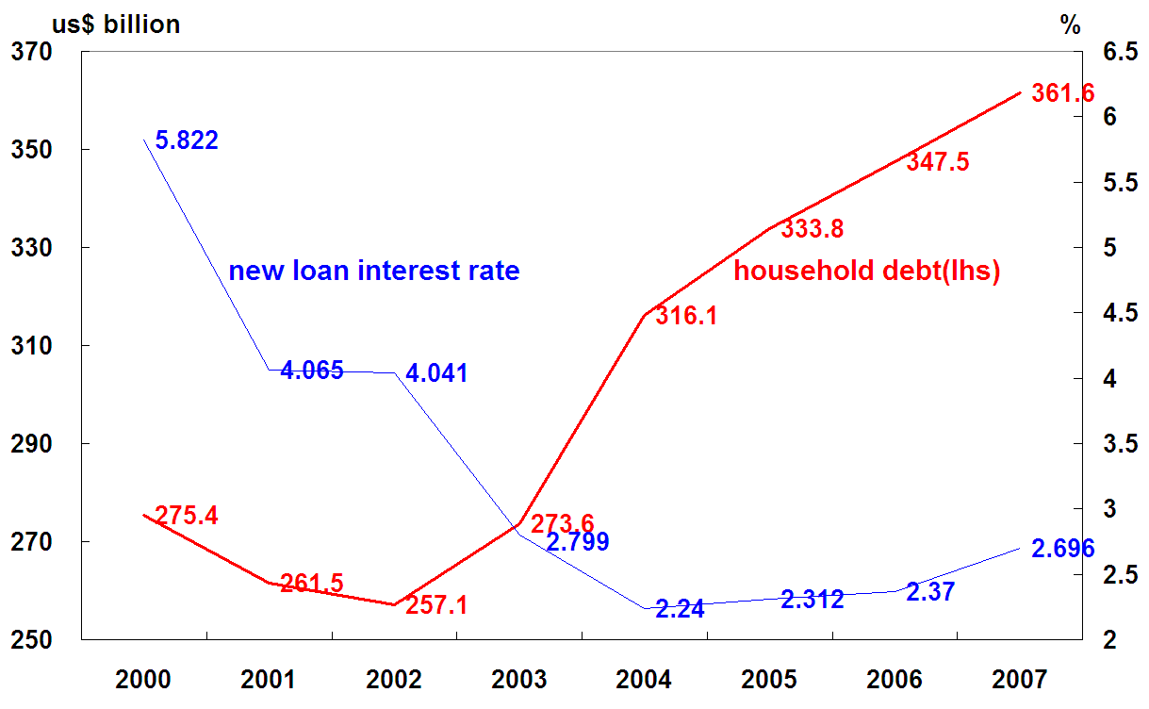
Figure 7
Household debt as a potential indicator of boom-bust behaviour

Figure 8
Taiwan’s term structure of interest rates
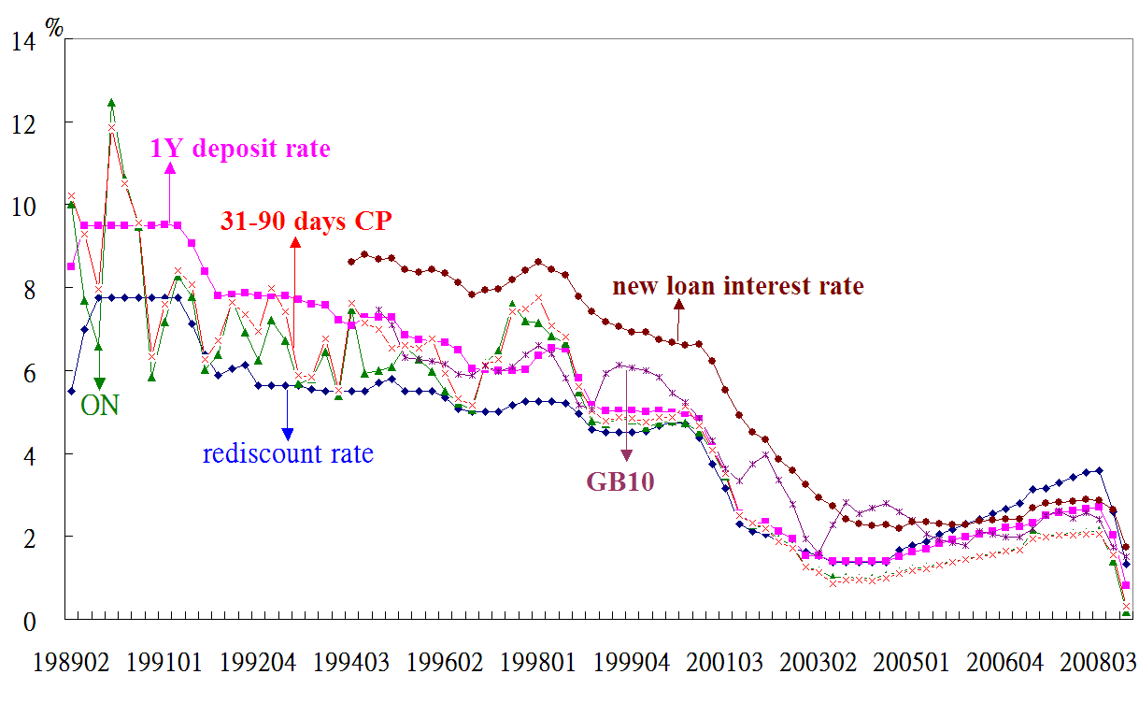
（3）abundant market liquidity
We use outstanding amounts of CBC’s CDs to represent market liquidity. Situations of market liquidity are often associated with asset prices boom. There are a number of emerging markets including Taiwan characterised by a structural surplus of liquidity. Taiwan’s market liquidity exhibits quite strong since 2001. We may attribute the high level of asset markets to “the elevated level of market liquidity”（Fig.9）.

Figure 9
abundant market liquidity
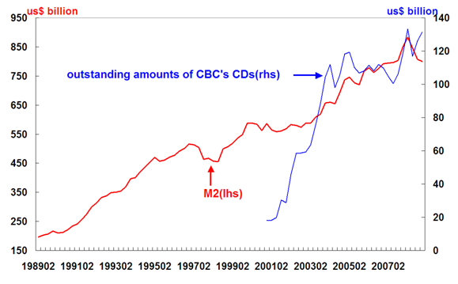
2.1 Cross-correlations
We examine quarterly data over periods of over 9 to 20 years, most data from 1989:Q2 to 2009:Q1, depending on the availability of the data in our country. House prices during this period primarily represent the to-be-constructed residential house prices in whole Taiwan area. The stock price index is the value-weighted index of the Taiwan Stock Exchange.
Interest rates used in this study includ inter-bank overnight rate, commercial paper rate, bank deposit rates, and bank loan rates. Data description details in Table 1.
Table 1

Data description
variables | Description | period | source
CA | current account balance | 1989:Q2-2009:Q1 | FSM*
Cdout | amounts outstanding of CDs issued by CBC | 2001:Q1-2009:Q1 | FSM
Cons | real private final consumption expenditure | 1989:Q2-2009:Q1 | DGB
Corecpi | CPI excluding fruits, vegetables, fish, shellfish and energy | 1989:Q2-2009:Q1 | DGB（Monthly data）
Corecpir | annual growth rate of Corecpi | 1989:Q2-2009:Q1 | Calculated from corecpi by author
CP | 31-90 days Commercial Paper rates in secondary market | 1989:Q2-2009:Q1 | FSM
CPI | consumer price index | 1989:Q2-2009:Q1 | DGB（Monthly data）
CPIR | annual growth rate of CPI | 1989:Q2-2009:Q1 | Calculated from cpi by author
Creditr | The ratio of Loan/RGDP | 1989:Q2-2009:Q1 | Calculated by author
Dep | 1-year deposit rates by banks（end of period） | 1989:Q2-2009:Q1 | FSM
Faca | Current account, capital and financial account balance | 1989:Q2-2009:Q1 | FSM
FX | interbank closing spot exchange rate（NT＄/US＄） | 1989:Q2-2009:Q1 | FSM
GB10 | 10-year government bond rates in secondary market | 1995:Q1-2009:Q1 | FSM
House | to-be-constructed residential housing prices index in whole Taiwan area constructed by Cathay Real Estate（CRE） | 1993:Q1-2009:Q1 | Taiwan Real Estate Research Center
Li | Taiwan Business Cycle leading index | 1989:Q2-2009:Q1 | CEPD
Loan | loans of major financial institutions（end of period） | 1989:Q2-2009:Q1 | FSM
M2 | average of daily M2 monetary aggregates figures | 1989:Q2-2009:Q1 | FSM
M2r | Annual growth rate of M2 | 1989:Q2-2009:Q1 | Calculated by author
Newr | weighted average interest rates of new loans by five leading banks | 1989:Q2-2009:Q1 | FSM
ON | Weighted average of overnight interest rates of interbank call loan market | 1989:Q2-2009:Q1 | FSM
Rd | discount rate of CBC | 1989:Q2-2009:Q1 | FSM
RGDP | real GDP | 1989:Q2-2009:Q1 | DGB
RGDPGAP | Real output gap | 1990:Q2-2009:Q1 | Calculated by author
RGDPR | annual growth rate of real GDP | 1989:Q2-2009:Q1 | DGB
TWSE | the value-weighted index of the Taiwan Stock Exchange | 1989:Q2-2009:Q1 | FSM
*FSM：Financial Statistics Monthly Republic of China(Taiwan)
DGB：The Directorate General of Budget, Accounting and Statistics (DGBAS) of Executive Yuan
Table 2 shows the cross correlation of the asset prices with other variables. Cross correlation coefficients between stock price and GDP, CPI, liquidity（M2 and Cdout）, credit（loan）, cons is positive. Negative correlation exists between Rd and future stock price. Rd is leading indicator for stock prices. As expected stock price and house price shows positive correlation.
The cross correlation coefficients between house price and GDP, liquidity（Cdout）, credit（loan） is positive. New loan interest rate will have lagged impact on house price. Strong currency booms housing market.
Basically, strong GDP, CPI, liquidity, credit, and consumption will boom asset prices.
Table 2

Cross correlation coefficients－asset prices and other variables
TWSE（$±i$）
 | -4Q | -3Q | -2Q | -1Q | 0 | +1Q | +2Q | +3Q | +4Q
RGDP | 0.0431 | 0.1196 | 0.1801 | 0.2026 | 0.2014 | 0.2118 | 0.2381 | 0.2617 | 0.3130
CPI | 0.1299 | 0.1610 | 0.1740 | 0.1521 | 0.1180 | 0.1503 | 0.2161 | 0.2810 | 0.3692
M2 | 0.0870 | 0.1334 | 0.1558 | 0.1542 | 0.1526 | 0.1778 | 0.2123 | 0.2555 | 0.3317
Cons | 0.3192 | 0.2307 | 0.2171 | 0.1850 | 0.1583 | 0.1246 | 0.1283 | 0.0911 | 0.0296
Rd | 0.1734 | 0.1523 | 0.1461 | 0.1411 | 0.0912 | -0.0088 | -0.1020 | -0.1815 | -0.2360
Cdout | 0.4559 | 0.4502 | 0.4963 | 0.5243 | 0.5255 | 0.5324 | 0.5467 | 0.4834 | 0.3746
Loan | 0.0836 | 0.1386 | 0.1713 | 0.1765 | 0.1718 | 0.1955 | 0.2396 | 0.2955 | 0.3889
House | 0.2835 | 0.3136 | 0.2988 | 0.2512 | 0.2049 | 0.1882 | 0.1630 | 0.1376 | 0.1226
House（$±i$）
 | -4Q | -3Q | -2Q | -1Q | 0 | +1Q | +2Q | +3Q | +4Q
RGDP | -0.0558 | 0.0252 | 0.1059 | 0.1828 | 0.2466 | 0.2904 | 0.3171 | 0.3209 | 0.3098
M2 | -0.1563 | -0.0842 | -0.0162 | 0.051 | 0.1109 | 0.1220 | 0.1320 | 0.1394 | 0.1439
Cons | -0.0849 | -0.0331 | 0.0442 | 0.0799 | 0.1354 | 0.1203 | 0.1580 | 0.1439 | 0.1675
Newr | 0.3765 | 0.3249 | 0.2706 | 0.2106 | 0.1516 | 0.0990 | 0.0343 | -0.0256 | -0.0831
Cdout | 0.1474 | 0.2530 | 0.3551 | 0.4610 | 0.5663 | 0.5904 | 0.6122 | 0.6416 | 0.6339
FX | -0.5166 | -0.5270 | -0.5278 | -0.5187 | -0.5090 | -0.5241 | -0.5175 | -0.4880 | -0.4371
Loan | -0.0013 | 0.0732 | 0.1422 | 0.2070 | 0.2608 | 0.2677 | 0.2597 | 0.2474 | 0.2324

2.2 Factor（principal component）analysis
The main objective of factor analysis is to find a small number of factors that can explain most of the variation in the original data series. Two original data series（real variables and financial variables） are used to extract a list of common factors in this study. Table 3 reports the factor analysis result based on this two original data series. Each eigenvalue represents the proportion of variance accounted for by the corresponding factor. Normally, the first factor accounts for as much of the variability in the data as possible, and each succeeding factor accounts for as much of the remaining variability as possible.
Table 3

factor analysis result
factors | eigenvalue value  （Proportion of variance explained） | factors | eigenvalue value  （Proportion of variance explained）
real1  real2  real3  real4  real5 | 4.0984（0.8197）  0.6626（0.1325）  0.1192（0.0238）  0.0845（0.0169）  0.0353（0.0071） | f51  f52  f53  f54  f55 | 4.3929（0.8786）  0.5084（0.1017）  0.0661（0.0132）  0.0284（0.0057）  0.0041（0.0008）
two original data series：real variables（CA, Cons, CPI, LI, RGDP） and financial variables（ON, Rd, CP, FX, Newr）.

Two criteria are used to choose the number of factors in this analysis. The Kaiser criterion keeps those factors with their corresponding eigenvalues greater than one. The Joliffe criterion discards those remaining factors once the percentage of explained variance reaches a certain threshold (for example 80%). The result shown in Table 3 indicates that the first factor, real1 and f51 in the two original data series, satisfies the Kaiser criterion as their corresponding eigenvalues are greater than one. Also, these two factors account for 81.97% and 87.86﹪ of the variability in the data respectively. These findings suggest that there does exist one common factor that drives these two original data series respectively.
Regression results indicate that only one factor, real1, significantly and positively affected house price change（Table 4）. There are several reasons why real economy tend to be positively correlated with house price developments. One reason is that these real variables may react in the same direction to cyclical shocks to the economy. For example, large current account may be indicative of loose monetary policy which leads to the creation of excessive liquidity in the economy and fuels excessive price changes in the housing markets.
Table 4

regression results
 | $Δ$TWSE | $Δ$House
 | coefficient（t-Statistic） | coefficient（t-Statistic）
f51 | 113.27（0.96） | -0.18（-0.59）
real1 | 51.31（0.26） | 1.01（4.01＊）
 | ${\bar{R}}^{2}$=-0.01, D-W=1.96 | ${\bar{R}}^{2}$=0.19, D-W=2.04

3. The effects of asset price boom-busts
The effects of asset price boom-busts can have adverse effects on financial stability and economic activity. Benign neglect view, activist view and discretionary judgment view are three views on policy implications of asset price movements for important policy debate.
In Taiwan, Cumulative rise/decline in stock prices is 527％/-307％ over the entire duration of the boom/bust periods（Table 5 and 6）. Cumulative gdp gap during stock price booms’ periods is 43％. However, it’s costly, cumulative gdp gap -43.3％, for the 4 quarters after last stock price boom. Cumulative gdp gap during stock price busts’ periods and for the 4 quarters before first bust is –32﹪ and –4.7﹪ respectively. The relationship of the negative gdp gap and stock price busts is positive during bust periods. Real gdp gap is a very good leading indicator for stock price booms/busts.
Cumulative rise/decline in house prices is 87％/-30％ over the entire duration of the boom/bust periods. Cumulative gdp gap during house price booms/busts periods is -16％/4％. Real gdp gap doesn’t have predictive power for house price booms/busts.
Table 5

House Price and Stock Price Booms
 | House prices | Stock prices
Total number of booms | 13 | 16
Booms periods | 02Q4-03Q1  07Q2-07Q4 | 94Q2-95Q2, 97Q1-98Q1 2000Q2, 04Q2-04Q3 07Q3-08Q1
Cumulative rise in prices (percent)¹ | 87﹪ | 527﹪
Cumulative gdp gap during booms’ periods² | -16﹪ | 43﹪
Cumulative gdp gap for the 4 quarters before first boom | 13.3﹪ | 13.8﹪
Cumulative gdp gap for the 4 quarters after last boom | 3.9％ | -43.3％
¹Cumulative price rise is measured over the entire duration of the boom periods.
²Cumulative gdp gap is measured as the accumulated deviation from a one-sided Hodrick-Prescott filter with a smoothness parameter of 1600 for the boom periods.

Table 6

House Price and Stock Price Busts
 | House prices | Stock prices
Total number of busts | 5 | 10
Busts periods | 1997Q2-Q4  2002Q4-2003Q1 | 1991Q1-Q3, 1993Q1  2001Q2-2002Q1  2009Q1-Q2
Cumulative decline in prices (percent)¹ | -30﹪ | -307﹪
Cumulative gdp gap during busts’ periods² | 4﹪ | -32﹪
Cumulative gdp gap for the 4 quarters before first bust | -1.4﹪ | 5.9﹪
Cumulative gdp gap for the 4 quarters after last bust | -0.04﹪ | -4.7﹪
¹Cumulative price decline is measured over the entire duration of the bust periods.
²Cumulative negative gdp gap is measured as the accumulated deviation from a one-sided Hodrick-Prescott filter with a smoothness parameter of 1600 for the bust periods.

Table 7

regression results of asset price boom/bust
 | Stock | House
 | coefficient（t-Statistic） | coefficient（t-Statistic）
Loan/RGDP（-1） | 13.22（3.38**） | 6.07（2.16*）
Rd（-1） | -5.05（-3.07**） | -1.79（-4.38**）
Yg（-2） | 4.48（5.94**） | 0.63（4.16**）
Facaratio（-2） | 32.14（1.03） | -21.47（-2.60**）
FX（-1） | -4.03（-3.61**） | -0.52（-2.01*）－
 | ${\bar{R}}^{2}$=0.40, D-W=0.46 | ${\bar{R}}^{2}$=0.25, D-W=0.42
Loan/RGDP ,Rd, real GDP gap, FX are leading indicators of stock and house price boom/busts. There is a clear negative relationship, in which greater cumulative real housing appreciation is associated with bigger deficit increases or capital inflows. Housing appreciation fuels increased borrowing from abroad in several ways, whereas increased availability of foreign funds could ease domestic borrowing terms and encourage housing appreciation.
Facaratio is a leading indicator of house price boom/busts（Table 7, Fig 10 ,11,12,13）. This is consistent with the findings of Aizenman and Jinjarak (2009)（one percent of GDP increase in the current account deficit is associated with a 10 percent increase in real estate prices） and IMF（2009） （Credit and current account deficits providing useful leading indicators of asset price busts）.
Figure 10
Loan/RGDP is a leading indicator for house price booms/busts

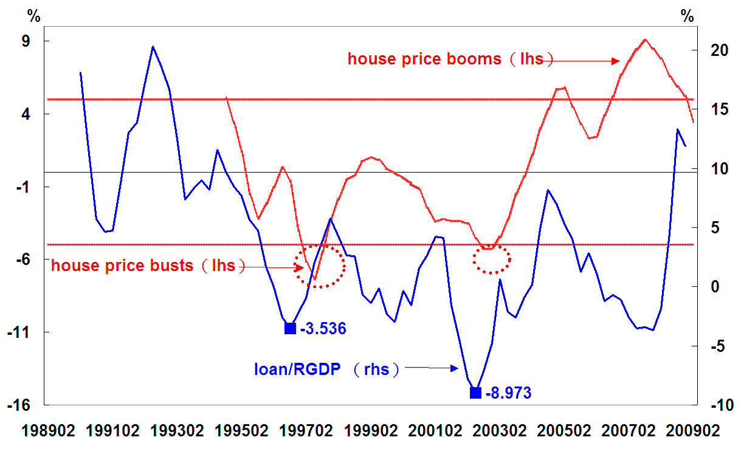

Figure 11
Loan/RGDP is a leading indicator for stock price booms/busts
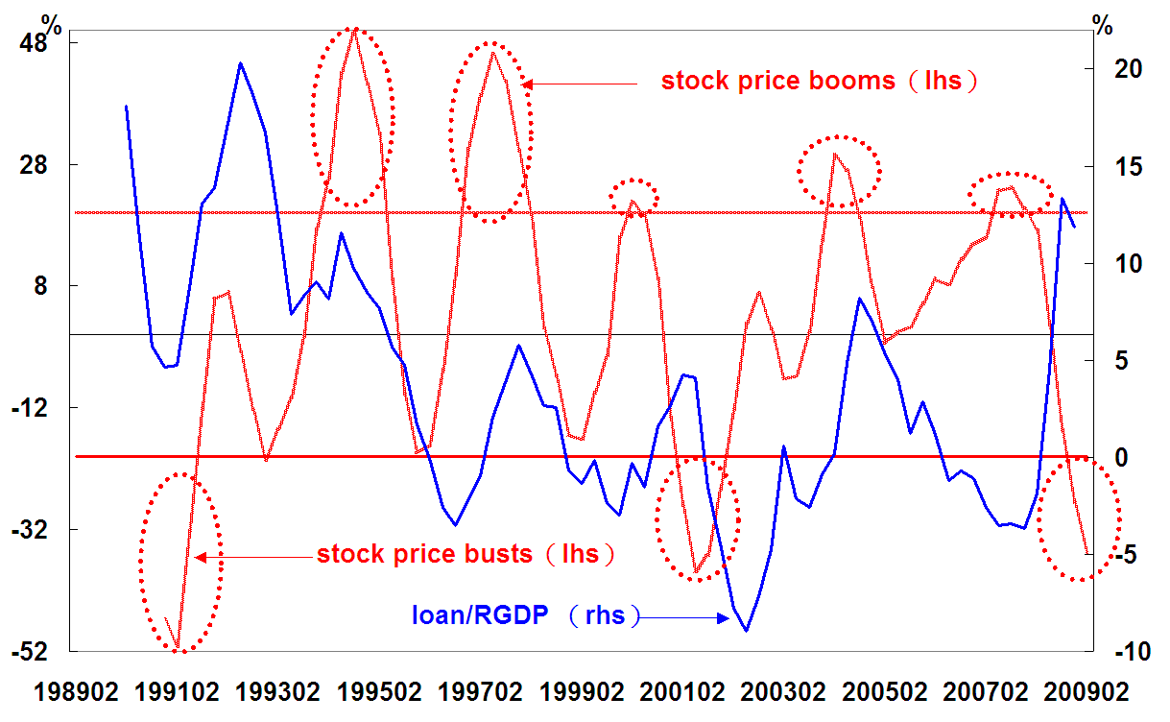
Figure 12
Monetary policy stance（rediscount rate） is a leading indicator for stock price booms/busts
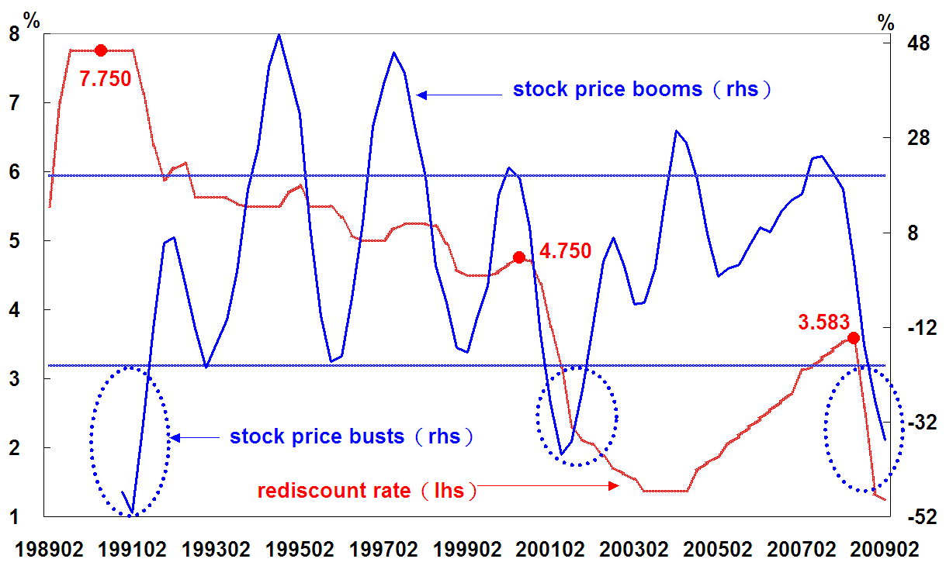

Figure 13
Monetary policy stance（rediscount rate）is a leading indicator for house price booms/busts
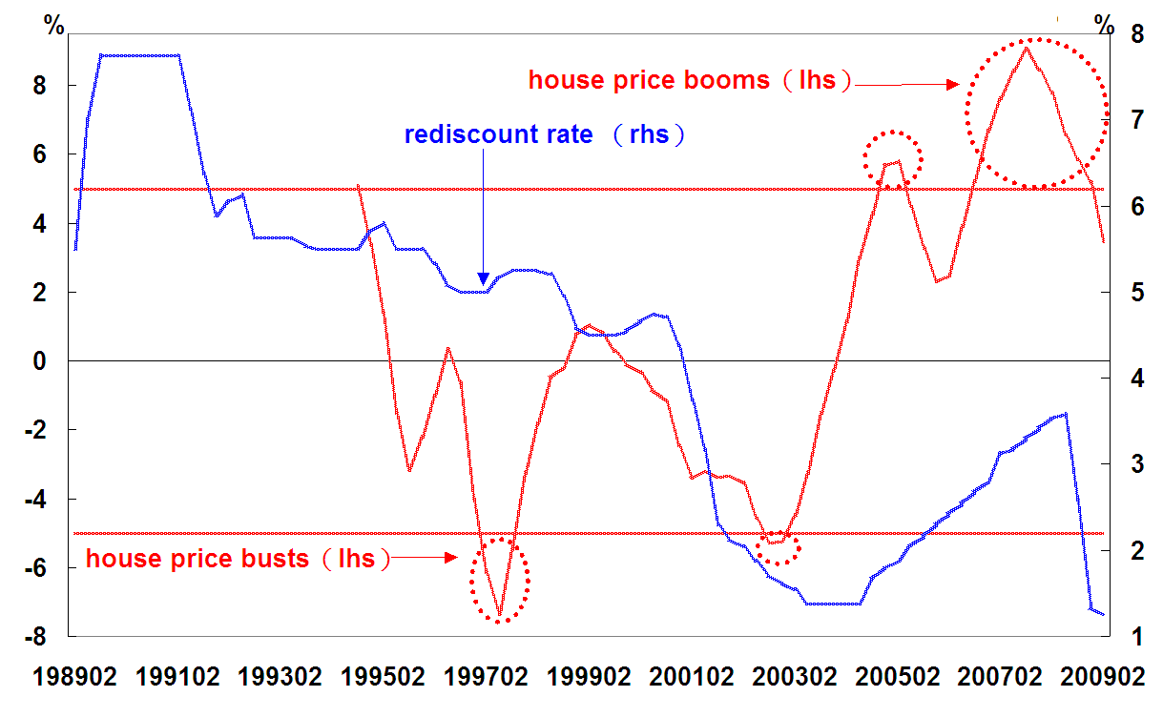
3.1 How do asset prices amplify business cycle？
Asset prices incorporate information about future output growth. Asset price busts can be an amplifying factor of the business cycle. Asset prices and business debts both comove with the business cycle. Bank credit behaves procyclically. Banking sector can affect asset prices and amplify the magnitude of the business cycle.
The result of regressing LI（or its proxy RGDP） on housebust shows that the coefficient is significant and positive shown as follows. The result of stockbust is similar.
$$\text{LI}=\text{79}\text{.}\text{24}+\underset{\left(7\text{.}\text{81}\right)}{2\text{.}\text{58}}\text{housebust};\begin{matrix}{\bar{R}}^{2}=0\text{.}\text{51},\text{DW}=0\text{.}\text{12}\end{matrix}$$
Correlation coefficient between Taiwan’s house price and total private consumption is very small. Correlation varies significantly across countries, ranging from 0.79 in the U.K. to 0.042 in Taiwan. Taiwan’s real income positively affected real consumption. The real consupmtion elasticity of real income was 0.5. Both behaviors of Taiwan’s asset price booms/busts and leading indicator have consistent behaviors（Fig. 14 and 15）. Asset prices do amplify business cycle.
Figure 14
stock price booms/busts and leading indicators
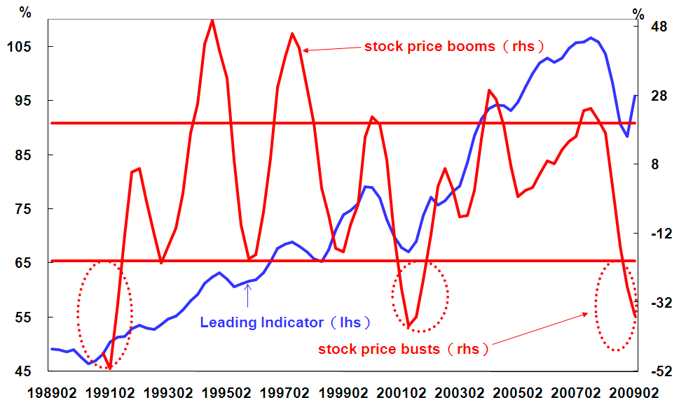

Figure 15
house price booms/busts and leading indicators
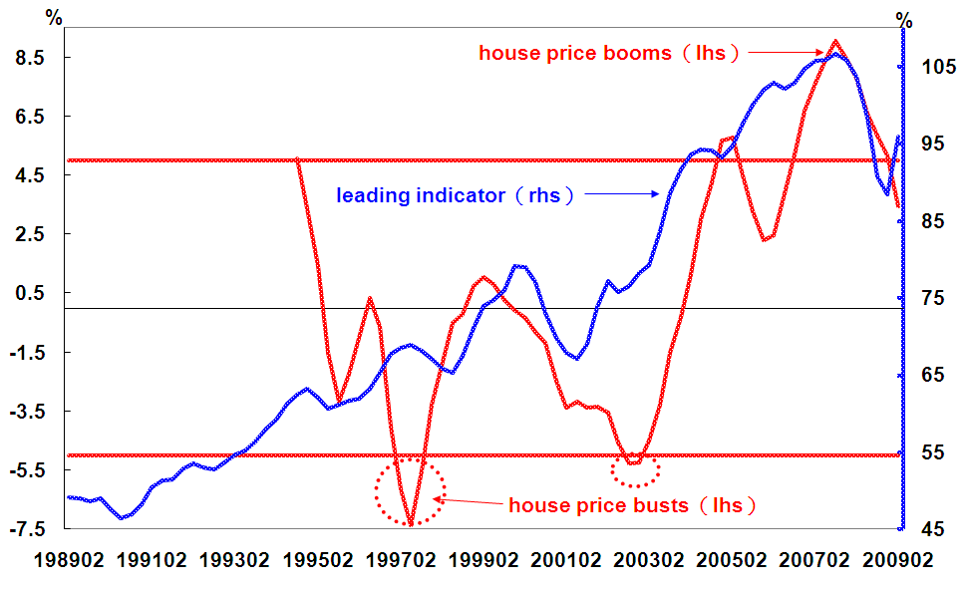
3.2 what are the effects of asset price fluctuations on the soundness of financial system？
Macroprudential tools, such as Basel capital ratio, macro-stress tests and loan-to-value ratios, could be used to help tackle problems in financial markets, which may help limit the need for aggressive monetary policy reactions. Financial stability index will be helpful for us to evaluate the effects of asset price fluctuations on the soundness of financial system.
Asset price fluctuations provide a crucial link through which adverse macroeconomic developments can cause financial instability. Monetary policy stance（rediscount rate） is a good leading indicator for stock price booms/busts （Fig 12）and house price booms（Fig 13）. That means asset price fluctuations precede the shift of monetary policy stance which could have immediate repercussions on the stability of financial institutions. Using monetary policy to guard against financial instability by offsetting asset-price movements has sizable effects on economic activity.
4. The policy response
Asset price developments are a serious cause of concern for central banks since they may affect price and financial stability. Central banks should not introduce asset prices into their monetary policy reaction function. Because it is difficult to implement a sound monetary policy while focusing on highly volatile indicators and determine asset prices scientifically. However, a stronger monetary reaction to signs of overheating or asset price bubble could also be useful. Such a broader approach to monetary policy require that concern for financial stability be explicitly included in central banks’mandates, as CBC has done.
4.1 Were the policy responses effective in taming asset prices？
After CBC implementing selective credit controls to curb house price booms in February 1989, the housing market became sluggish if not outright collapsed. Economic activity was hit hard in the aftermath of the asset market slump（Chen 2001）. Furthermore, monetary policy stance（rediscount rate） is a good leading indicator for stock price booms/busts （Fig 12）and house price booms（Fig 13）. CBC’s policy responses are effective in taming asset prices.
However, how large are the effects of monetary policy on asset prices depend to some extent on the financial market and the country. Nowadays, it’s hard to use monetary policy to pop bubbles before they get too big. Interest rate increases or credit tightening to contain surging asset prices once these have achieved a momentum of their own is not easy. Asset price bubble promises to deliver large capital gains, a small change in policy interest rates and further decreases of credit given liquidity surplus are unlikely to alter the balance between the costs of financing the bubble and the expected profits from investing in it. Monetary and other relevant authorities need to be coordinated to prevent asset bubbles. Moreover, government should not employ booming market to stimulate economic activity.
4.2 What is the most appropriate monetary policy instrument in reacting to asset prices？
Central bank action may be effective in certain circumstances in affecting asset prices. Since September 2008, CBC turned its traditional monetary policy instruments（interest rate and M2） to loose monetary policy and so-called "unconventional" measures （expansion of OMO’s counterparties and eligible collaterals）to fight liquidity risk and stock price bubble bursted in 2009Q1. Financial stability has improved after unconventional monetary policy implemented.
4.3 What are the side effects of over reacting to asset prices？
The size of interest rate movements required to prevent a bubble from developing must be large. It can cause output and inflation to fall substantially or even below the central bank’s objectives. In practice, monetary policy is too blunt an instrument to be used to target asset prices – sometimes unexpected tight monetary policy followed by booming markets. In particular, there is a risk that setting monetary policy for over reacting to asset price movements will lead to large output losses and even political debate.
5. Conclusion
We define workable asset price booms/busts and bubble. 16 stock price booms, 10 stock price busts and 13 house price booms , 5 house price busts are found from 1989Q2 to 2009Q1. it’s costly after stock price boom. There is only one small asset bubble－ stock price bubble－occurred from 2007Q3 to 2008Q1 and it bursted in 2009Q1.
The causes of asset prices fluctuations was financial liberalization and deregulation. Cross correlation indicates strong GDP, CPI, liquidity, credit, and consumption will boom asset prices. New loan interest rate will have lagged impact on house price. However, rediscount rate is a leading indicator for stock prices. Strong currency booms housing market.
Factor analysis suggests that there does exist one common factor that drives real variables and financial variables respectively. Regression results indicate that only one factor is significantly and positively related to house price change. However, no cointegration is found between stock price and the two factors at the 0.05 level.
Real gdp gap is a very good leading indicator for stock price booms/bust. Loan/RGDP growth rate and Faca/RGDP ratio are potential leading indicators for future house price busts. Monetary policy stance（rediscount rate） is a good leading indicator for stock price booms/busts（consistency with the result of cross correlation） and house price booms. By accommodating wider output gap, loosening credit conditions, rising current account deficit and loose monetary policy, CBC will increase the risks of a boom/bust. However, over reacting to asset price movements will risk the possibility of large output losses and disinflation.
Conventional wisdom about “benign neglect and mopping-up later approach” , in the sense that central banks do not react pre-emptively in the boom phase but rather ease monetary policy reactively if and when asset bubble bursts, may be too optimistic in the current policy environment. Given the huge costs of current crisis, there is a growing view central banks have to combat damaging bubbles and justify “leaning against the wind” during the upswing phase of a credit/asset price boom. Monetary policy of leaning against the surging asset prices or bubble can be implemented in a mechanical way. But it’s a good idea for monetary policy to “leaning against the wind” of excessive risk taking when times are good.
To battle against asset price fluctuations, CBC doesn’t adhere to “benign neglect and mopping-up later approach”, “activist view”, “discretionary judgment view” or “leaning against the wind”. CBC also doesn’t target asset prices, try to prick a bubble, react automatically to changes in asset prices and determine some appropriate level for asset prices. CBC does examine what is driving asset price movements and be prepared to act in response. CBC followed a “mop up” strategy after the burst of a bubble.
For example, CBC implemented very loose monetary policy after the burst of stock price bubble in 2009Q1. However, a stronger monetary reaction to signs of overheating or asset price bubble could also be useful. CBC will pay more attention to asset price bubbles than they have in the recent past. How large are the effects of monetary policy on asset prices depend to some extent on the financial market and the country. Nowadays, even independent central bank is hard to use monetary policy to pop bubbles before they get too big. Monetary and other relevant authorities need to be coordinated to prevent asset bubbles. Moreover, government should not deploy booming market to stimulate economic activity. Without political antidotes, any financial and economic measures will only cure the symptoms and not the disease.
REFERENCES
Ahearne, A.G., Ammer, J., Doyle, B.M., Kole, L.S., and R.F. Martin (2005) ,“House prices and monetary policy: A cross-country study”, Board of Governors of the Federal Reserve System, Internal Finance Discussion Papers, No. 841, September.
Aizenman, Joshua and Yothin Jinjarak (2009) ,“Current Account Patterns and National Real Estate Markets”, Journal of Urban Economics 66 (2): 75-89.
Calza, A., T. Monacelli, and L. Stracca (2007) ,“Mortgage Markets, Collateral Constraints, and Monetary Policy: Do Institutional Factors Matter?”, CFS Working Paper Series No. 2007/10 (Frankfurt: Center for Financial Studies).
Chen Shyh-Wei and Chun-Liang Chen（2007）,“ How Important are the Market Fundamentals? Evidence from the Stock Markets in Taiwan and South Korea”, Review of Financial Risk Management , 59-84.
Eitrheim Øyvind（2008）, “Asset price bubbles and monetary policy: A multivariate extension”, Paper by Andrew Filardo, Workshop on ”Fundamental and Non-Fundamental Asset Price Dynamics: Where do we stand?”, Venastul, 14-15, February.
Fung Laurence Kang-por, Chi-sang Tam and Ip-wing Yu（2009）,“ Changes in investors’ risk appetite –an assessment of financial integration and interdependence”, IFC Bulletin No 31, BIS, July.
Galí Jordi（1990）“Finite Horizons, Life Cycle Savings, and Time Series Evidence on Consumption”, Journal of Monetary Economics, vol. 26, 1990, 433-452.
Goodhart Charles and Boris Hofmann（2008）,“House prices, money, credit, and the macroeconomy”, Oxford Review of Economic Policy, 24(1):180-205.
Goswami Mangal, Andreas Jobst, and Xin Long（2009）,“An Investigation of Some Macro-Financial Linkages of Securitization”, IMF Working paper WP/09/26, February.
Ho Dong Ching（2007）,“Asset prices and the monetary policy transmission mechanism”, paper submission to CBC after participating 1st SEACEN Intermediate Course on Central Bank Management and Policy, Jakarta, Indonesia, 19 – 31 August（Chinese version）.
Hunter William C., George G. Kaufman, and Michael Pomerleano（2002）,“Asset Price Bubbles: Implications for Monetary, Regulatory, and International Policies”, Proceedings from the World Bank and Federal Reserve Bank of Chicago conference , April 24–25.
IMF（2009）,“Lesons for Monetary Policy from Asset Price Fluctuations”, World Economic Outlook, Chapter 3, October.
Katrin Assenmacher-Wesche and Stefan Gerlach（2008）,“Financial Structure and the Impact of Monetary Policy on Asset Prices”, Swiss National Bank Working Papers, September.
－（2008）,“Can monetary policy really be used to stabilise asset prices?”, vox, 12 March.
Liu Zheng, Pengfei Wang, and Tao Zha（2009）,“Asset-price Channels and Macroeconomic Fluctuations”, Working Paper, April 6.
Obstfeld Maurice And Kenneth Rogoff（2009）,“Global Imbalances and the Financial Crisis: Products of Common Causes”, Federal Reserve Bank of San Francisco, Asia Economic Policy Conference, October 18-20.

英文版研究報告之撰寫原則以分析台灣資料為重點，當然亦回顧許多相關文獻，但若每個國家均呈現這些內容（假如他們也都有研讀的話），將多所重複，因此頂多以附註說明或略而不提。
根據Borio et al. (1994)，Goodhart and Hofmann(2008)分析，房價與貨幣變數、總體經濟相互影響，但某些期間貨幣變數之影響力較強，尤其是房價上漲期間。
共整合分析顯示房價與總體變數存在長期關係，至於短期動態關係則以向量誤差校正模型（VECM）探討，VEC Granger Causality/Block Exogeneity Wald Test檢定結果顯示，房價與利率、匯率存在雙向因果關係。
分析結果顯示，放款是影響資產價格缺口最重要的變數，重貼現率與五大銀行新承做放款利率無法解釋股價與房價的波動，結果並不代表貨幣政策不能影響資產價格，VAR分析也顯示，隔拆利率、實質GDP成長率、CPI、M2、匯率能影響股價與房價的波動，放款成長率趨勢與房價指數密切相關。
包括調低房貸利率，陸資企業可投資國內房市，降低土地增值稅率籌組私人資產管理公司推出低價房屋。
包括：利率自由化、匯率自由化、開放新銀行設立、證券商設立、解除資本移動限制、放慢新台幣升值步伐等措施。
我國「向金融機構借款/家庭部門負債」比率相當穩定，約為90﹪。
自2003年起，我國貨幣市場利率（CP與ON）通常低於重貼現率，原則上，10年期公債利率、五大銀行新承做放款利率、1年期存款利率應高於重貼現率，但由於公債供需失衡、市場機制不健全、銀行競爭等因素，這些利率在2008年有時則低於重貼現率。
本研究亦分析資產價格變動與其他變數之交互相關係數，結果與表2極類似。
本研究以單根檢定以確保沒有偽迴歸問題，發現f51、real1及TWSE為I（1），因此，需進一步從事共整合分析，惟軌跡檢定顯示，5﹪水準下，TWSE與f51及real1不存在共整合關係。
三大主要觀點：（1）善意忽略觀點已將資產價格的效果充分融入彈性通膨目標機制中，意義係指不要在資產價格膨脹階段就先發制人，只在泡沫破裂時採行抹布擦拭策略（mopping up strategy），以寬鬆貨幣政策保護銀行及經濟體系，2000年科技泡沫時運用之成效不錯。如Bernanke and Gertler (2001), Bean (2003), Mishkin (2007)。善意忽略與標準Taylor rule之意境近似。（2）激進派觀點認為事前回應資產價格變動可改進總體績效，如Cecchetti et.al (2000)。（3）權衡判斷觀點認為是否回應資產價格變動需看情況，資產價格變動可能帶來金融失衡及巨大成本。如Borio and Lowe (2002), Bordo and Jeanne (2002)。以上詳見Filardo (2001)、Filardo (2004)、Filardo (2008)及Eitrheim（2008）。
43個開發中與成熟國家2000-2006年之資料指出，實質累積不動產增值與經常帳占GDP比率變化值兩者成負相關，不動產增值越大，經常帳赤字比率越高，工業化國家2000-2006年之情況亦是如此，經常帳赤字占GDP比率與不動產價格成正相關或是經常帳餘額占GDP比率與不動產價格成負相關的原因，可能反映雙向因果關係，房價上漲會增加向國外借款，帶動國內借貸條件寬鬆，激勵房價上漲（Obstfeld and Rogoff, 2009）。
Aizenman and Jinjarak (2009)以不動產價格對經常帳（落後一期）、金融深度、實質利率、都會人口成長從事迴歸分析顯示，經常帳赤字占GDP比率增加1﹪，不動產價格增加10﹪。資金流入造成不動產價格上漲亦出現於1997-98之亞洲金融危機期間。IMF（2009）發現，信用與經常帳赤字是資產價格大跌之有用領先指標。
許多國家的股價對產出成長具有預測力，房價則效果較差，然房價的領先指標性質似比景氣循環的密切指標GDP缺口還強，最近研究顯示，負債與資產價格互動能擴大各種不同衝擊的效果，促使景氣波動(Liu Zheng, Pengfei Wang, and Tao Zha（2009）)。
見Hunter et al. (2003)，過去資產價格大漲引起金融不穩定的案例詳見Ahearne et al.（2005）及Goodhart and Hofmann（2007）。
大部分觀點似乎不同意央行應以微調方式（leaning against the wind，LATW）回應資產價格泡沫，Dupor（2001）、Filardo（2000,2001,2004,2005）、Bordo and Jeanne (2002)均提出不同看法，但模型尚不夠完整。以微調方式回應資產價格係指以先發制人態勢回應資產價格漲跌循環，實務上LATW不太可行的主要原因是泡沫不易認定，在判斷資產價值上，央行專家掌握的資訊並不比市場投資人多，一旦央行專家的判斷取代了市場機制，恐連累金融市場效率，企圖以提高利率方式戳破泡沫可能得不償失。
貨幣政策對房價的效果大且可預測，且與貨幣政策對實質經濟活動的效果一致。若央行提高短期利率一碼，將降低實質GDP約0.2﹪及實質房價約0.6﹪，當然效果不是立即的，效果要完全實現約需4年（Katrin and Gerlach, 2008）。
 Senior Economist, Department of Banking, Central Bank of the Republic of China（Taiwan）.
A bust occurs when the following condition holds:$\frac{g_{t−3}+g_{t−2}+g_{t−1}+g_{t}}{4}$<x，where g is the growth rate of the asset price and x is the relevant threshold (–5 for house prices and –20 for stock prices). If the condition holds, then the periods t–3 through t are labeled as a bust. See IMF（2009）. Boom is defined as the sign “<” of the previous mentioned equation changed to “>” and threshold is changed as 5 for house prices and 20 for stock prices.
The first and biggest one occurred between the second half of the 1980s and early 1990s and peaked in February 1990. The weighted price Index of the Taiwan Stock Exchange shot up more than 10-fold from late 1986 to early 1990 and then plummeted by more than 75% from the peak in just 6 months. Since 1990, Taiwan's stock market has been the worst-performing major stock market in the world, except for Japan. The second cycle started in 1996 and ended in 2001. The third one started from 2005.
The monetary policy stance was also unprecedented eased during this period, with the monetary aggregates growing at unusually high rates (e.g., M1B growth reached 51% between 1986:Q4 to 1987:Q1). The stock price index climbed rapidly from around 1100 at the end of 1986 and reached its peak of 12,000 in early 1990. In August 1989, the central bank raised the rediscount rate twice from 4.5% to 7.75%, and increased the required reserve ratio by 4%, aiming to abate the high growth rate of money supply.
The main results of Borio et al. (1994)，Goodhart and Hofmann(2008) analysis are the following. (i) There is evidence of a significant multidirectional link between house prices, monetary variables, and the macroeconomy. (ii) The link between house prices and monetary variables is found to be stronger over a more recent sub-sample from 1985 to 2006. (iii) The effects of shocks to money and credit are found to be stronger when house prices are booming.
The results of cointegration analysis suggest that there exists a long run relationship between house prices and macroeconomic variables. Vector Error Correction Model (VECM) is usually used to investigate of the short-run dynamic relationship between house prices and macroeconomic variables. The results of VEC Granger Causality/Block Exogeneity Wald Test show that there is bi-directional causality between house prices and interest rates and exchange rates.
But estimation effct of Error Correction Model is not ideal. According to the analysis of impuse response function and Forecast Error Variance Decomposition, loan was the most important variable affecting asset price gap and rediscount rate and new loan interest rate can’t explain the fluctuations of housing price and stock price. However, the result doesn’t mean monetary policy can’t affect asset prices. VAR analysis also shows that overnight interest rate, growth rate of real GDP, CPI, M2 and foreign exchange rate can affect house price and stock price. The trend of loan growth rate and house price index was quite close（Ho, 2007）.
Goswami, Jobst and Long（2009） indicated that securitization has complicated both the conduct of monetary policy and the effect of interest rate transmission to the real economy and altered the nature of some macro-financial linkages.
including low-interest mortgage loans, allowing enterprises with capital from mainland China to invest in Taiwan's real estate market, slashing land value incremental tax rate, helping organize private asset management corporations; and expanding the supply of new housing units to people with lower incomes, workers, government employees, and families of servicemen.
Measures included deregulation of interest rates, exchange rate, the banking industry, securities markets, promoting competition among financial institutions, lifting of the capital mobility restraint and the desire to suppress the pace of the NT dollars appreciation.
Low interest rate allows households to borrow more from financial institutions. The ratio of borrowing from fianacial instituions to household debt was fairly stable at around 90% in Taiwan.
Some refer to yield curve in academic study. We describe it as different term structure of different rates usually used by practitioners.
Taiwan’s money market rates(Cp and ON) generally traded below rediscount rate since 2003. In priciple, government bond yield, new loan interest rate and one year deposit rate should be higher than rediscount rate. But as an unbalance of demand and supply in government bond market, its unsound mechanisms, and banking sector’s competition, these rates exhibited lower than rediscount rate since some episodes of 2008.
We also calculate cross correlation between asset price changes and other variables. However, the results are very similar with the results of table 2.
In order to make sure no spurious regression exsits, we examine the unit root tests and find that f51, real1 and TWSE are I（1）. Thus, cointegration test is needed to make further analysis. However, trace test indicates no cointegration found between TWSE and the two factors at the 0.05 level.
Effects of asset prices are sufficiently incorporated in a flexible inflation targeting regime, so-called the ”benign neglect view”, such as Bernanke and Gertler (2001), Bean (2003), Mishkin (2007) . The ”activist view” thought macroeconomic performance can be improved by responding proactively to asset prices, such as Cecchetti et.al (2000). The ”discretionary judgment view” supports some discretion should be entertained, acknowledging that abrupt changes in asset prices, followed by sharp unwinding of financial imbalances, may inflict substantial costs, such as Borio and Lowe (2002), Bordo and Jeanne (2002). A broad framework is outlined in which these policy questions are addressed in Filardo (2001) and Filardo (2004). Filardo (2008) considered endogenous propagation of (fundamental and non-fundamental) asset price movements with feedback from key state variables (output, interest rates) and multivariate extension with (weak and strong) interaction between stock and housing markets and their spillovers into the real economy (macro economy block) to revise previous framework. See Eitrheim（2008）.
See Obstfeld and Rogoff（2009）.
Asset prices incorporate information about future output growth (i.e., asset prices affect current spending only to the extent that they are “leading indicators” of future changes in economic activity). On the basis of the findings of various studies, asset prices do seem to provide useful information about the pace of future economic activity and, in particular, about variations in the output gap. There is extensive empirical evidence that asset price changes tend to lead output growth in industrial countries. In general, stock prices are found to have a significant predictive power on output growth in many countries. In contrast, property prices tend, for the reasons fixed supply in the short-run and traded in less liquid markets, to be less forward-looking and more contemporaneously correlated with output growth. Yet, it appears that the leading indicator properties of house prices are considerably stronger regarding the output gap, which is a closer indicator of business cycle conditions. Recent studies have shown that interactions between debts and asset prices can potentially amplify the effects of various shocks and contribute to business cycle fluctuations(Liu Zheng, Pengfei Wang, and Tao Zha（2009）).
Correlation of other countries as follows: Spain（0.66）, Denmark（0.66）, Canada（0.52）, United States （0.52）, France（0.45）, Netherlands（0.40）, Austria（0.23）, Belgium（0.15）, Germany（0.12）, Italy（0.15）.Sources: Calza, Monacelli, and Stracca (2007), Ho（2007）.
Ho（2007）, Gali（1990） indicated that there is cointegration relationship among consumption, income, stock market wealth and house market wealth.
The chapters in Hunter et al. (2003) provide an overview of the interlinkages between monetary policy, asset prices and financial stability. Asset price booms have triggered many previous episodes of financial instability (Ahearne et al. 2005, Goodhart and Hofmann 2007).
There is one view that central banks should "lean against the wind" to try to stop bubbles forming, rather than let them happen and then mop up afterwards. However, if banks could stop the bubbles forming, they wouldn't have to be so tough in bursting them. In practice, it’s impossible to identify bubbles in real time or before they burst. Attempts to prick them by raising rates were likely to do more harm than good. Ben Bernanke said it’s difficult to know for sure when we are in a bubble. Few central banks embrace the idea that it should "lean against the wind" when asset prices are rising rapidly.
Monetary policy has large and predictable effects on property prices and that these effects are roughly coincident with its effect on real economic activity.” If the central bank makes a 25 basis point increase in short-term interest rates, it depresses real GDP by about 0.2% and real property prices by 0.6%. Of course, the effect is not immediate. The time lag for the full effect to be realised is about four years（Katrin and Gerlach, 2008）.

